ФЕДЕРАЛЬНОЕ АГЕНТСТВО ЖЕЛЕЗНОДОРОЖНОГО ТРАНСПОРТА
Федеральное государственное бюджетное образовательное учреждение высшего образования
«Петербургский государственный университет путей сообщения
Императора Александра I»
(ФГБОУ ВО ПГУПС)

Кафедра «Прикладная психология»

РАБОЧАЯ ПРОГРАММА
дисциплины
«ПЕДАГОГИЧЕСКАЯ ПСИХОЛОГИЯ» (Б1. Б.22)
для направления
37.03.01 «Психология»
по профилю «Психология»

Форма обучения – очная, заочная

Санкт-Петербург
2018

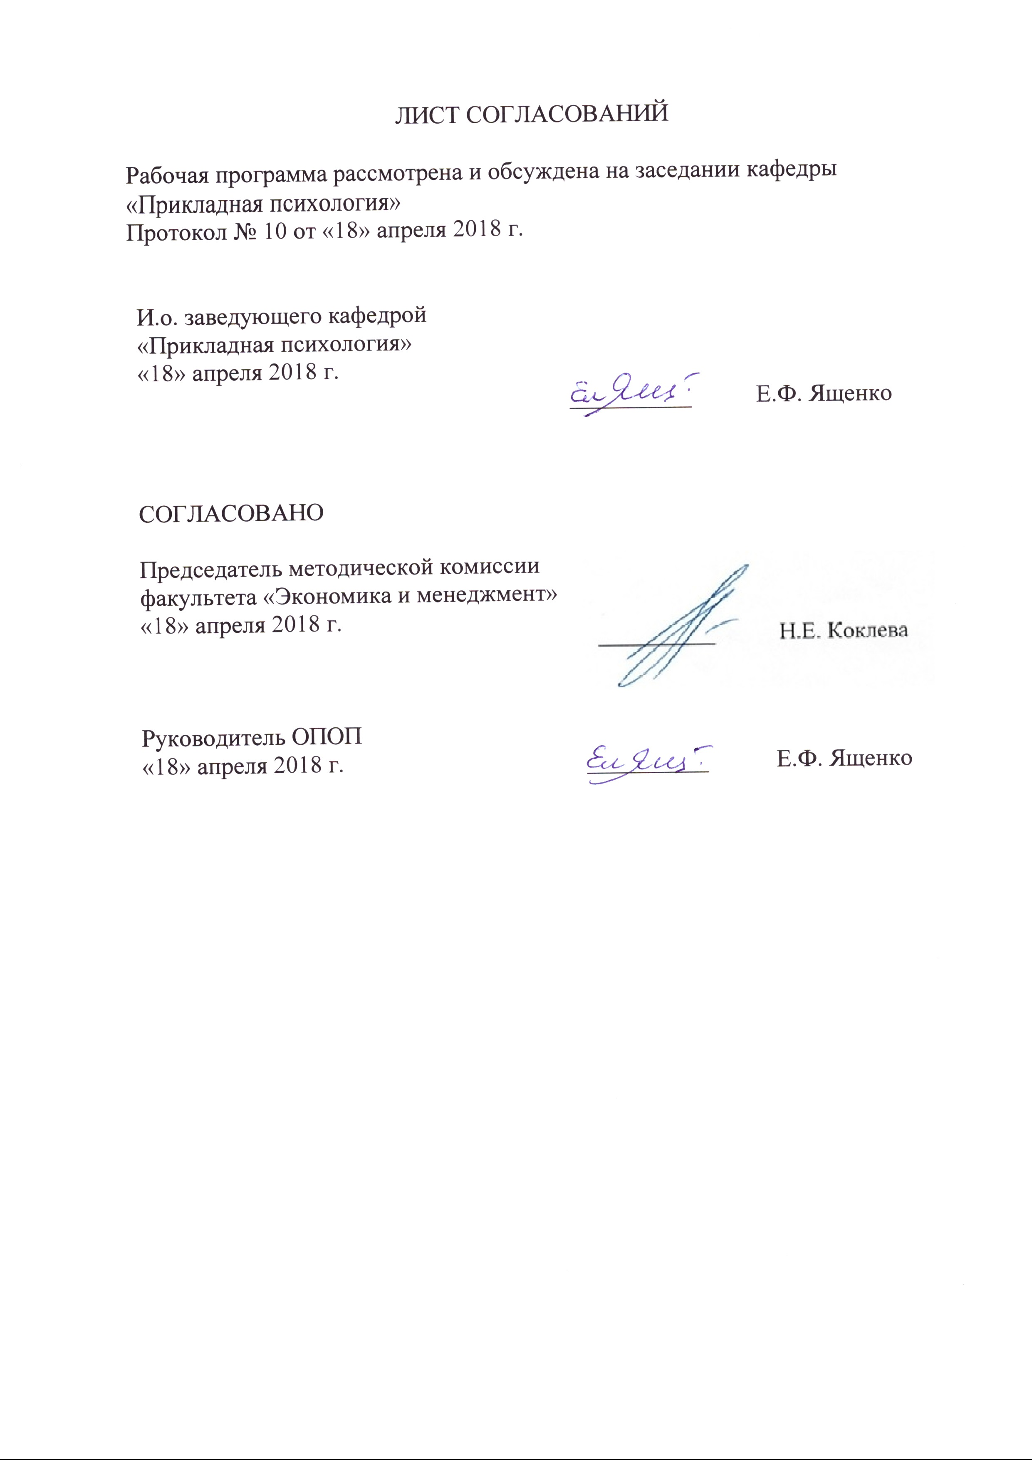ЛИСТ СОГЛАСОВАНИЙ

Рабочая программа рассмотрена и обсуждена на заседании кафедры «Прикладная психология»
Протокол № __ от «___» _________ 201 __ г.

Заведующий кафедрой  «Прикладная психология» | __________ | В.Л. Ситников
«___» _________ 201 __ г.

СОГЛАСОВАНО

Руководитель ОПОП | __________ | В.Л. Ситников
«___» _________ 201 __ г.
Председатель методической комиссии факультета «Экономика и менеджмент» | __________ | Н.Е. Коклева
«___» _________ 201 __ г.

1. Цели и задачи дисциплины

Рабочая программа составлена в соответствии с ФГОС ВО, утвержденным «07» августа 2014 г., приказ № 946 по направлению 37.03.01 «Психология», по дисциплине «Педагогическая психология».
Целью изучения дисциплины является формирование компетенций, указанных в разделе 2 рабочей программы.
Для достижения поставленной цели решаются следующие задачи:
- приобретение знаний, указанных в разделе 2 рабочей программы;
- приобретение умений, указанных в разделе 2 рабочей программы;
- приобретение навыков, указанных в разделе 2 рабочей программы.

2. Перечень планируемых результатов обучения по дисциплине, соотнесенных с планируемыми результатами освоения основной профессиональной образовательной программы
Планируемыми результатами обучения по дисциплине являются: приобретение знаний, умений, навыков и/или опыта деятельности.
В результате освоения дисциплины обучающийся должен:
ЗНАТЬ:
- использование дидактических приёмов при реализации стандартных коррекционных, реабилитационных и обучающих программ по оптимизации психической деятельности человека;
- особенности проектирования, реализации и оценки учебно-воспитательного процесса, образовательной среды при подготовке психологических кадров с учетом современных активных и интерактивных методов обучения и инновационных технологий.
УМЕТЬ:
- осуществлять стандартные базовые процедуры оказания индивиду, группе, организации психологической помощи с использованием традиционных методов и технологий;
- осуществлять просветительскую деятельность среди населения с целью повышения уровня психологической культуры общества;
- реализовывать базовые процедуры анализа проблем человека, социализации индивида, профессиональной и образовательной деятельности.
ВЛАДЕТЬ:
- реализацией стандартных программ, направленных на предупреждение отклонений в социальном и личностном статусе и развитии, профессиональных рисков в различных видах деятельности;
- проектированием, реализацией и оценкой учебно-воспитательного процесса, образовательной среды при подготовке психологических кадров с учетом современных активных и интерактивных методов обучения и инновационных технологий.
Приобретенные знания, умения, навыки, характеризующие формирование компетенций, осваиваемые в данной дисциплине, позволяют решать профессиональные задачи, приведенные в соответствующем перечне по видам профессиональной деятельности в п. 2.4 общей характеристики основной профессиональной образовательной программы (ОПОП).
Изучение дисциплины направлено на формирование следующих профессиональных компетенций (ПК), соответствующих видам профессиональной деятельности, на которые ориентирована программа бакалавриата:
практическая деятельность:
- способностью к реализации стандартных программ, направленных на предупреждение отклонений в социальном и личностном статусе и развитии, профессиональных рисков в различных видах деятельности (ПК-1);
- способностью к осуществлению стандартных базовых процедур оказания индивиду, группе, организации психологической помощи с использованием традиционных методов и технологий (ПК-3);
- способностью к выявлению специфики психического функционирования человека с учётом особенностей возрастных этапов, кризисов развития и факторов риска, его принадлежности к гендерной, этнической, профессиональной и другим социальным группам (ПК-4);
научно-исследовательская деятельность:
- способностью к реализации базовых процедур анализа проблем человека, социализации индивида, профессиональной и образовательной деятельности, функционированию людей с ограниченными возможностями, в том числе и при различных заболеваниях (ПК-9);
педагогическая деятельность:
- способностью к проектированию, реализации и оценке учебно-воспитательного процесса, образовательной среды при подготовке психологических кадров с учетом современных активных и интерактивных методов обучения и инновационных технологий (ПК-10);
- способностью к использованию дидактических приёмов при реализации стандартных коррекционных, реабилитационных и обучающих программ по оптимизации психической деятельности человека (ПК-11);
- способностью к просветительской деятельности среди населения с целью повышения уровня психологической культуры общества (ПК-12).
Область профессиональной деятельности обучающихся, освоивших данную дисциплину, приведена в п. 2.1 общей характеристики ОПОП.
Объекты профессиональной деятельности обучающихся, освоивших данную дисциплину, приведены в п. 2.2 общей характеристики ОПОП.

3. Место дисциплины в структуре основной профессиональной образовательной программы
Дисциплина «Педагогическая психология» (Б1.Б.22.) относится к базовой части и является обязательной дисциплиной обучающегося.

4. Объем дисциплины и виды учебной работы
Для очной формы обучения:
Вид учебной работы | Всего часов | Семестр
 |  | 6
Контактная работа (по видам учебных занятий)  В том числе:  - лекции (Л)  - практические занятия (ПЗ)  - лабораторные работы (ЛР) | 32  16  16 | 32  16  16
Самостоятельная работа (СРС) (всего) | 40 | 40
Контроль | 36 | 36
Форма контроля знаний | Э | Э
Общая трудоемкость: час / з.е. | 108/3 | 108/3

Для заочной формы обучения:
Вид учебной работы | Всего часов | Курс
 |  | 3
Контактная работа (по видам учебных занятий)  В том числе:  - лекции (Л)  - практические занятия (ПЗ)  - лабораторные работы (ЛР) | 10  6  4 | 10  6  4
Самостоятельная работа (СРС) (всего) | 89 | 89
Контроль | 9 | 9
Форма контроля знаний | Э, КЛР | Э, КЛР
Общая трудоемкость: час / з.е. | 108/3 | 108/3
Примечания: «Форма контроля знаний» – экзамен (Э), контрольная работа (КЛР).
5. Содержание и структура дисциплины
5.1 Содержание дисциплины
№  п/п | Наименование раздела дисциплины | Содержание раздела
Модуль 1. Основные проблемы психологии обучения и воспитания
1 | Раздел 1.  Предмет, методы и структура педагогической психологии |  | Педагогическая психология как отрасль психологической науки, в которой изучаются процесс приобретения индивидами научных и практических знаний и умений, а также развития способностей и качеств личности в ситуациях организованного обучения и воспитания.  Методы исследования педагогической психологии по способу актуализации изучаемых явлений – наблюдение, эксперимент, естественный эксперимент, формирующий эксперимент. Методы исследования по способу отражения изучаемых явлений – прямые (самонаблюдение) и косвенные (по объективным показателям деятельности и т.п.). Возможности и ограничения разных методов психолого-педагогического исследования.  Основные разделы педагогической психологии: психология учения и психология воспитания. Учение, познавательное и личностное развитие в их единстве и различии.
2 | Раздел 2.  Основные понятия психологии обучения. Соотношение обучения и развития |  | Процесс обучения и его специфические особенности. Общие и частные цели обучения. Основные понятия психологии обучения: обучение, научение, учение, усвоение, освоение. Психологическая сущность учения. Основные положения различных подходов в решении проблемы соотношения обучения и развития. Л.С. Выготский о подходах к проблеме соотношения обучения и развития. Связь обучения и развития в культурно-исторической концепции Л.С. Выготского. «Зона ближайшего развития» в контексте проблемы соотношения обучения и развития.  Обученность, развитость и воспитанность, обучаемость, развиваемость, воспитуемость, их характеристика.  Психологическая сущность образования. Компетентностный подход в образовании.  Теория поэтапного формирования умственных действий (П. Я. Гальперин). Гипотеза о поэтапном формировании умственных действий. Основные теоретические положения гипотезы и методологическая сущность построенного на ней обучения. Состав всякого действия и возможные типы его ориентировочной основы. Параметры, характеризующие действие. Этапы формирования умственных действий. Возможности и ограничения реализации данной концепции в широкой образовательной практике.
3 | Раздел 3.  Учение как деятельность. |  | Подходы к описанию учения как деятельности.  Цели учения как деятельности. Структура учебной деятельности по В.В. Давыдову, характеристика её компонентов. Знание описания учения как деятельности для формирования умения учиться и развития обучаемости.  Мотивация учения. Классификация мотивов учения. Формирование мотивации учения в зарубежной и отечественной науке.
4 | Раздел 4.  Знания и умения как результат учения |  | Содержание и характеристики знаний субъекта: полнота по видам содержания, форма презентации (образная, знаковая), обобщенность, систематичность, уровень готовности к воспроизведению (узнавание, актуализация во внутреннем плане), степень осознанности и сознательности, прочность и др.  Умения как способности осуществлять действия. Состав действий: предмет, продукт, средства, операции и их виды по функциям (познавательные, исполнительные, контрольно-корректировочные), знания о действии и их виды по полноте, обобщенности, способу получения.  Свойства умений: полнота операций и степень их обобщенности, степень интериоризации и автоматизации, мера сознательности, время выполнения, степень напряженности.
5 | Раздел 5.  Концепции обучения, их психологическое обоснование |  | Основные теории учения в истории образования. Проблемное обучение (Дж. Дьюи, А.М. Матюшкин и Т.В. Кудрявцев). Этапы проблемного обучения. Уровни проблемного обучения. Способы создания и использования проблемных ситуаций в процессе обучения.  Теория программированного обучения (Э. Торндайк, Б. Скиннер). Сущность и основные системы программированного обучения. Общие признаки и организация программированного обучения. Дистанционное обучение, его особенности.
6 | Раздел 6.  Теории учебной деятельности. Психологические основы развивающего обучения. |  | Сущность развивающего обучения в системе Л.В. Занкова. Необходимость интенсификации развития школьников и основные принципы такого развития. Основные особенности этой системы и возможности ее реализации в массовом образовании.  Теория учебной деятельности (Д.Б. Эльконин, В.В. Давыдов), концепция В.В. Давыдова о содержательных обобщениях в обучении. Учебная деятельность, ее психологическая структура и вопросы целенаправленного формирования в школе. Сущность и различия рассудочно-эмпирического и научно-теоретического видов мышления, формируемых в обучении. Общие принципы построения учебных предметов. Перспективы и ограничения реализации данной технологии в массовом школьном обучении. Традиционные и актуальные проблемы развивающего обучения. Реализация понятия «развивающее обучение» в двух школах – Л.В. Занкова и Д.Б. Эльконина – В.В.Давыдова.
7 | Раздел 7.  Основные процессы, психологические и педагогические факторы развития личности в обучении и воспитании. |  | Психологическая сущность воспитания. Воспитание как изменение личности, как изменение сознания. Соотношение знания и сознания, обучения и воспитания. Понятие о критериях воспитанности. Общее понятие о направленности личности и возможностях ее формирования. Пути и средства воспитания направленности личности.  Психологические механизмы воспитания. Основные проблемы самовоспитания, самообразования, самообучения школьников. Методы самовоспитания. Ступени самовоспитания. Воспитанность как социально-психологическая категория.  Основные принципы воспитания (П.И. Пидкасистый).  Психологический смысл технологии воспитания.  Психологические механизмы развития личности. Направления в формировании мотивации. Психологические механизмы формирования мотивации. Понятие «мотивационный конфликт», варианты конфликта. Сущность деятельностного подхода к формированию личности.  Условия формирования личности: воздействие на эмоциональную сферу, активность и самостоятельность самих учащихся.
Модуль 2. Психология педагогической деятельности и личности учителя
8 | Раздел 8.  Форма, содержание, структура педагогической деятельности. Стиль педагогической деятельности. |  | Педагогическая деятельность, её форма, содержание, структура. Специфический компонент структуры педагогической деятельности – продуктивность. (Н.В. Кузьмина). Уровни продуктивности педагогической деятельности.  Мотивация педагогической деятельности. Диагностика мотивации педагогической деятельности (методика К. Замфир в модификации А.А. Реана). Исследования мотивации педагогической деятельности А.А. Деркача, А.А. Реана и др.  Профессиональная компетентность педагога. Педагогические умения в структуре педагогической деятельности. Девять групп основных педагогических умений по А.К. Марковой.  Понятие о стилях педагогической деятельности. Классификация стилей педагогической деятельности А.К. Марковой, А.Я. Никоновой.
9 | Раздел 9.  Психология личности учителя. Педагогические способности. |  | Психология личности учителя. Психологические факторы, условия и движущие силы профессионального развития учителя. Требования к личности учителя.  Педагогические способности. Структура педагогических способностей (Н.Д. Левитов, Ф.Н. Гоноболин и др.). Концепция педагогических способностей Н.В. Кузьминой. Два уровня педагогических способностей по Н.В. Кузьминой: перцептивно-рефлексивные и проективные, их основные особенности.
10 | Раздел 10.  Педагогическое общение как форма взаимодействия субъектов образовательного процесса |  | Понятие о педагогическом общении. Психологические аспекты и проблемы профессионально-педагогического общения, направления и возможности его целенаправленного формирования. Функциональная структура педагогического общения. Осуществление информационной функции общения в обмене между учителем и учащимися информацией познавательного и аффективно-оценочного характера. Контактная, побудительная, эмотивная функции педагогического общения. Задачи педагогического общения, его канала.  Понятие о коммуникативном барьере. Три группы барьеров педагогического общения.  Стили педагогического общения, их общая характеристика. Стадии педагогического общения.  Модели педагогического общения: учебно-дисциплинарная, личностно-ориентированная.

5.2 Разделы дисциплины и виды занятий
Для очной формы обучения:
№  п/п | Наименование раздела дисциплины | Л | ПЗ | ЛР | СРС
1 | 2 | 3 | 4 | 5 | 6
1 | Предмет, методы и структура педагогической психологии | 2 | 2 | - | 4
2 | Основные понятия психологии обучения. Соотношение обучения и развития | 1 | 1 | - | 4
3 | Учение как деятельность | 2 | 2 | - | 4
4 | Знания и умения как результат учения | 1 | 1 | - | 4
5 | Концепции обучения, их психологическое обоснование | 1 | 1 | - | 4
6 | Теории учебной деятельности. Психологические основы развивающего обучения | 1 | 1 | - | 4
7 | Основные процессы, психологические и педагогические факторы развития личности в обучении и воспитании | 2 | 2 | - | 4
8 | Форма, содержание, структура педагогической деятельности. Стиль педагогической деятельности | 2 | 2 | - | 4
9 | Психология личности учителя. Педагогические способности | 2 | 2 | - | 4
10 | Педагогическое общение как форма взаимодействия субъектов образовательного процесса | 2 | 2 | - | 4
 | Итого | 16 | 16 |  | 40

Для заочной формы обучения:
№  п/п | Наименование раздела дисциплины | Л | ПЗ | ЛР | СРС
1 | 2 | 3 | 4 | 5 | 6
1 | Предмет, методы и структура педагогической психологии | 1 | - | - | 8
2 | Основные понятия психологии обучения. Соотношение обучения и развития | 1 | - | - | 8
3 | Учение как деятельность | 1 | 1 | - | 8
4 | Знания и умения как результат учения | - | - | - | 10
5 | Концепции обучения, их психологическое обоснование | - | - | - | 12
6 | Теории учебной деятельности. Психологические основы развивающего обучения | - | - | - | 11
7 | Основные процессы, психологические и педагогические факторы развития личности в обучении и воспитании | 1 | 1 | - | 8
8 | Форма, содержание, структура педагогической деятельности. Стиль педагогической деятельности | 1 | 1 | - | 8
9 | Психология личности учителя. Педагогические способности | 1 | 1 | - | 8
10 | Педагогическое общение как форма взаимодействия субъектов образовательного процесса | - | - | - | 8
 | Итого | 6 | 4 | - | 89

6. Перечень учебно-методического обеспечения для самостоятельной работы обучающихся по дисциплине
№  п/п | Наименование раздела дисциплины | Перечень учебно-методического обеспечения
1 | Предмет, методы и структура педагогической психологии | - Гуружапов В. А. Педагогическая психология: учебник для вузов / В. А. Гуружапов; отв. ред. В. А. Гуружапов. — М.: Издательство Юрайт, 2017. — 493 с. — (Серия: Бакалавр. Академический курс). — ISBN 978-5-9916-3099-3. — Режим доступа: www.biblio-online.ru/book/FF3B7221-6297-4AE2-B509-F2AEA4799BDA.  - Симановский А.Э. Педагогическая психология: учебное пособие для бакалавриата и специалитета /А.Э. Симановский. – 2-е изд., испр. и доп. – М.: Издательство Юрайт, 2018. – 203 с. – (Серия: Бакалавр и специалист). – ISBN 978-5-534-06004-1. Режим доступа: https://biblio-online.ru/viewer/28A831BB-D73C-44D3-A639-9D91E0513C5B/pedagogicheskaya-psihologiya#page/1  - Сорокоумова Е.А. Педагогическая психология: учебное пособие для академического бакалавриата/Е.А. Сорокоумова. – 2-е изд., испр. и доп. – М.: Издательство Юрайт, 2018. – 175 с. – (Серия: Бакалавр. Академический курс). — ISBN 978-5-534-04566-6. Режим доступа: https://biblio-online.ru/viewer/E0D20457-40A3-4C02-AB8B-7AA8FF94CCDD/pedagogicheskaya-psihologiya#page/1  - Сударчикова Л. Г. Педагогическая психология [Электронный ресурс] / Л. Г. Сударчикова. - Москва: Флинта, 2015. - 320 с. : ил. - ISBN 978-5-9765-1930-5 Режим доступа: http://ibooks.ru/reading.php?short=1&isbn=978-5-9765-1930-5
2 | Основные понятия психологии обучения. Соотношение обучения и развития
3 | Учение как деятельность
4 | Знания и умения как результат учения
5 | Концепции обучения, их психологическое обоснование
6 | Теории учебной деятельности. Психологические основы развивающего обучения
7 | Основные процессы, психологические и педагогические факторы развития личности в обучении и воспитании
8 | Форма, содержание, структура педагогической деятельности. Стиль педагогической деятельности
9 | Психология личности учителя. Педагогические способности
10 | Педагогическое общение как форма взаимодействия субъектов образовательного процесса

7. Фонд оценочных средств для проведения текущего контроля успеваемости и промежуточной аттестации обучающихся по дисциплине
Фонд оценочных средств по дисциплине является неотъемлемой частью рабочей программы и представлен отдельным документом, рассмотренным на заседании кафедры и утвержденным заведующим кафедрой.

8. Перечень основной и дополнительной учебной литературы, нормативно-правовой документации и других изданий, необходимых для освоения дисциплины
8.1 Перечень основной учебной литературы, необходимой для освоения дисциплины
- Гуружапов В. А. Педагогическая психология: учебник для вузов / В. А. Гуружапов; отв. ред. В. А. Гуружапов. — М.: Издательство Юрайт, 2017. — 493 с. — (Серия: Бакалавр. Академический курс). — ISBN 978-5-9916-3099-3. — Режим доступа: www.biblio-online.ru/book/FF3B7221-6297-4AE2-B509-F2AEA4799BDA.
- Симановский А.Э. Педагогическая психология: учебное пособие для бакалавриата и специалитета /А.Э. Симановский. – 2-е изд., испр. и доп. – М.: Издательство Юрайт, 2018. – 203 с. – (Серия: Бакалавр и специалист). – ISBN 978-5-534-06004-1. Режим доступа: https://biblio-online.ru/viewer/28A831BB-D73C-44D3-A639-9D91E0513C5B/pedagogicheskaya-psihologiya#page/1
- Сорокоумова Е.А. Педагогическая психология: учебное пособие для академического бакалавриата/Е.А. Сорокоумова. – 2-е изд., испр. и доп. – М.: Издательство Юрайт, 2018. – 175 с. – (Серия: Бакалавр. Академический курс). — ISBN 978-5-534-04566-6. Режим доступа: https://biblio-online.ru/viewer/E0D20457-40A3-4C02-AB8B-7AA8FF94CCDD/pedagogicheskaya-psihologiya#page/1
- Сударчикова Л. Г. Педагогическая психология [Электронный ресурс] / Л. Г. Сударчикова. - Москва: Флинта, 2015. - 320 с. : ил. – ISBN 978-5-9765-1930-5 Режим доступа: http://ibooks.ru/reading.php?short=1&isbn=978-5-9765-1930-5
8.2 Перечень дополнительной учебной литературы, необходимой для освоения дисциплины
- Ермакова Е.С. Психология и педагогика. Практикум: учеб. пособие / Е.С.Ермакова, А.В. Комарова, Т.В. Слотина. – СПб.: ПГУПС, 2011. – 76 с.
- Логвинов И. Н. Педагогическая психология в схемах и комментариях: учебное пособие для вузов / И. Н. Логвинов, С. В. Сарычев, А. С. Силаков. — 2-е изд., испр. и доп. — М. : Издательство Юрайт, 2017. — 225 с. — (Серия: Университеты России). — ISBN 978-5-534-01696-3. — Режим доступа: www.biblio-online.ru/book/E25BB8B0-E7C6-4196-87AB-A3DBD05C72A2
- Психология и педагогика высшей школы: учеб. пособие / Е.С.Ермакова и др. – СПб.: ПГУПС, 2012. – 92 с.
- Савенков А.И. Педагогическая психология в 2 ч. Часть 1: учебник для академического бакалавриата /А.И. Савенков. – 3-е изд., перераб. и доп. – М.: Издательство Юрайт, 2018. – 317 с. – (Серия: Бакалавр. Академический курс). – ISBN 978-5-534-02105-9. Режим доступа: https://biblio-online.ru/viewer/F494349C-81CA-439D-A094-4282FABD78AE/pedagogicheskaya-psihologiya-v-2-ch-chast-1#page/1
- Савенков А.И. Педагогическая психология в 2 ч. Часть 2: учебник для академического бакалавриата /А.И. Савенков. – 3-е изд., перераб. и доп. – М.: Издательство Юрайт, 2018. – 186 с. – (Серия: Бакалавр. Академический курс). – ISBN 978-5-534-02107-3. Режим доступа: https://biblio-online.ru/viewer/83E33949-6AC1-4095-B307-7FD12C08EBFF/pedagogicheskaya-psihologiya-v-2-ch-chast-2#page/1
- Сарычев С.В. Педагогическая психология: учебное пособие для вузов/С.В. Сарычев, И.Н. Логвинов. – 2-е изд., испр. и доп. – М.: Издательство Юрайт, 2018. – 228 с. – (Серия : Университеты России). – ISBN 978-5-534-01697-0. Режим доступа: https://biblio-online.ru/viewer/B1A561C7-966E-4E9A-A697-7719EB1763BB/pedagogicheskaya-psihologiya#page/1
- Талызина Н.Ф. Педагогическая психология. Практикум: учебное пособие для академического бакалавриата / Н.Ф. Талызина. – 2-е изд., испр. и доп. – М.: Издательство Юрайт, 2018. – 190 с. – (Серия: Бакалавр. Академический курс). – ISBN 978-5-534-06245-8. Режим доступа: https://biblio-online.ru/viewer/7CA7EF3D-E689-4D35-9F83-38554F712498/pedagogicheskaya-psihologiya-praktikum#page/1
- Ушинский К.Д. Педагогическая антропология в 2 т. Том 1/К.Д. Ушинский. – М.: Издательство Юрайт, 2018. – 459 с. – (Серия: Антология мысли). – ISBN 978-5-534-02821-8. Режим доступа: https://biblio-online.ru/viewer/8B26FA4F-AA8E-4F9B-9D0F-8EAD33E92359/pedagogicheskaya-antropologiya-v-2-t-tom-1#page/1
- Ушинский К.Д. Педагогическая антропология в 2 т. Том 2/К.Д. Ушинский. – М.: Издательство Юрайт, 2018. – 502 с. – (Серия: Антология мысли). – ISBN 978-5-534-02822-5. Режим доступа: https://biblio-online.ru/viewer/7140F849-5B8D-4374-AC33-72DCADCAF524/pedagogicheskaya-antropologiya-v-2-t-tom-2#page/1
8.3 Перечень нормативно-правовой документации, необходимой для освоения дисциплины
При освоении данной дисциплины нормативно-правовая документация не используется.
8.4 Другие издания, необходимые для освоения дисциплины
Журналы:
1. «Вопросы психологии».
2. «Психологический журнал».
3. «Мир психологии».

9. Перечень ресурсов информационно-телекоммуникационной сети «Интернет», необходимых для освоения дисциплины
1. Личный кабинет обучающегося и электронная информационно-образовательная среда [Электронный ресурс]. – Режим доступа: http://sdo.pgups.ru (для доступа к полнотекстовым документам требуется авторизация).
2. Электронно-библиотечная система издательства «Лань». – Режим доступа: http://e.lanbook.com (для доступа к полнотекстовым документам требуется авторизация).
3. Электронная библиотека ЮРАЙТ. Режим доступа: https://biblio-online.ru/ (для доступа к полнотекстовым документам требуется авторизация).
4. Электронно-библиотечная система ibooks.ru («Айбукс»). Режим доступа: https://ibooks.ru/home.php?routine=bookshelf (для доступа к полнотекстовым документам требуется авторизация).
5. Электронная библиотека «Единое окно доступа к образовательным ресурсам». – Режим доступа: http://window.edu.ru – свободный.

10. Методические указания для обучающихся по освоению дисциплины
Порядок изучения дисциплины следующий:
- Освоение разделов дисциплины производится в порядке, приведенном в разделе 5 «Содержание и структура дисциплины». Обучающийся должен освоить все разделы дисциплины с помощью учебно-методического обеспечения, приведенного в разделах 6, 8 и 9 рабочей программы.
- Для формирования компетенций обучающийся должен представить выполненные типовые контрольные задания или иные материалы, необходимые для оценки знаний, умений, навыков и (или) опыта деятельности, предусмотренные текущим контролем (см. фонд оценочных средств по дисциплине).
- По итогам текущего контроля по дисциплине, обучающийся должен пройти промежуточную аттестацию (см. фонд оценочных средств по дисциплине).

11. Перечень информационных технологий, используемых при осуществлении образовательного процесса по дисциплине, включая перечень программного обеспечения и информационных справочных систем
Перечень информационных технологий, используемых при осуществлении образовательного процесса по дисциплине:
- технические средства (компьютерная техника, наборы демонстрационного оборудования);
- методы обучения с использованием информационных технологий(демонстрация мультимедийных материалов);
- личный кабинет обучающегося и электронная информационно-образовательная среда [Электронный ресурс]. Режим доступа: http://sdo.pgups.ru (для доступа к полнотекстовым документам требуется авторизация);
- Интернет-сервисы и электронные ресурсы (поисковые системы, электронная почта, онлайн-энциклопедии справочники, электронные учебные и учебно-методические материалы, согласно п. 9 рабочей программы;
программное обеспечение:
- Операционная система Windows;
- MS Office;
- Антивирус Касперский.

12. Описание материально-технической базы, необходимой для осуществления образовательного процесса по дисциплине
Материально-техническая база, необходимая для осуществления образовательного процесса по дисциплине, включает следующие специальные помещения:
- учебные аудитории для проведения занятий лекционного типа, занятий семинарского типа, выполнения курсовых работ, групповых и индивидуальных консультаций, текущего контроля и промежуточной аттестации,
- помещения для самостоятельной работы;
- помещения для хранения и профилактического обслуживания учебного оборудования.
Специальные помещения укомплектовываются специализированной мебелью и техническими средствами обучения, служащими для представления учебной информации большой аудитории.
Для проведения занятий лекционного типа предлагаются стационарные или переносные наборы демонстрационного оборудования и учебно-наглядных пособий, обеспечивающие тематические иллюстрации, соответствующие рабочим программам дисциплин.
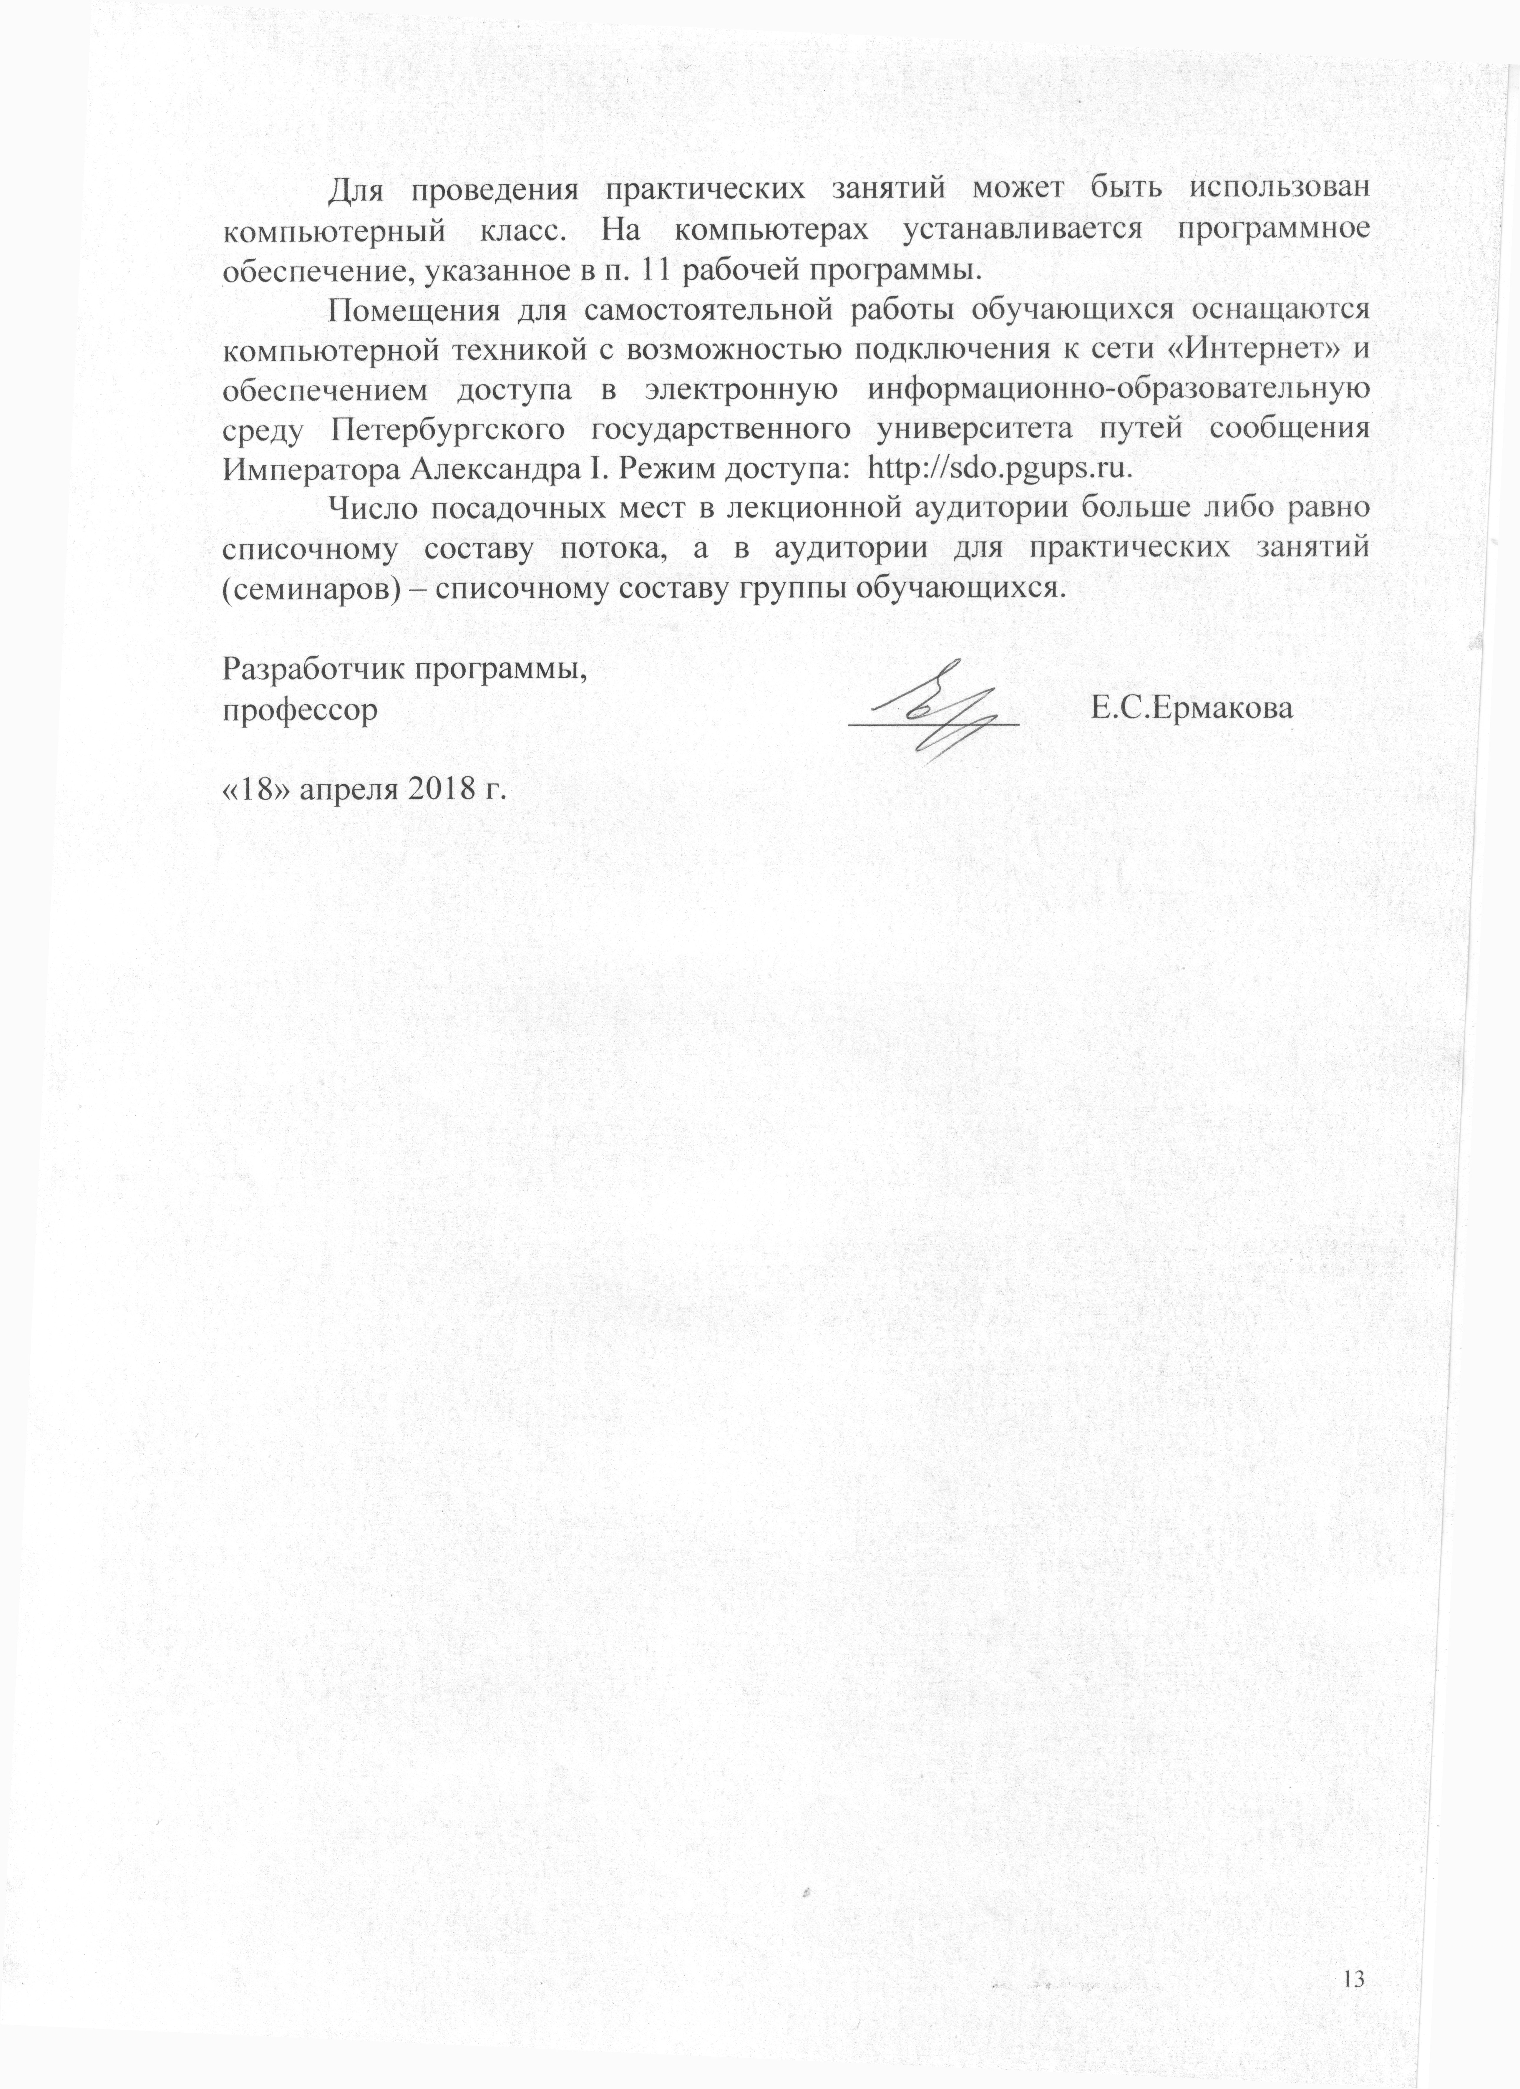Для проведения практических занятий может быть использован компьютерный класс. На компьютерах устанавливается программное обеспечение, указанное в п. 11 рабочей программы.
Помещения для самостоятельной работы обучающихся оснащаются компьютерной техникой с возможностью подключения к сети «Интернет» и обеспечением доступа в электронную информационно-образовательную среду Петербургского государственного университета путей сообщения Императора Александра I. Режим доступа: http://sdo.pgups.ru.
Число посадочных мест в лекционной аудитории больше либо равно списочному составу потока, а в аудитории для практических занятий (семинаров) – списочному составу группы обучающихся.

Разработчик программы,
профессор __________ Е.С. Ермакова

«18» апреля 2018 г.

